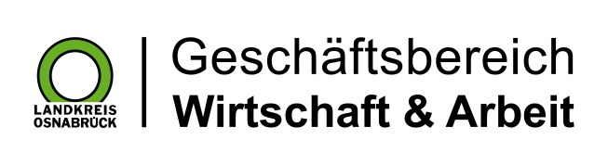

Landkreis Osnabrück · Postfach 25 09 · 49015 Osnabrück | Die Landrätin

Datum: 28.02.2025
Zimmer-Nr.: 3701
Auskunft erteilt: Herr Bertram

Durchwahl: 0541 501-3701
Mobil:
Fax: (0541) 501- 63701

E-Mail: bertramf@massarbeit.de

Pressemitteilung

Arbeitslosenzahlen wieder leicht gesunken

Osnabrück. Positives Ergebnis im Februar: Die Zahl der arbeitslosen Empfänger von Bürgergeld sank im Vergleich zum Vormonat um 23 auf 3707 Menschen. „Die jüngsten Meldungen zur Arbeitsmarktlage waren auf Bundesebene eher negativ. Deshalb freut es mich, dass die Osnabrücker Region zu Beginn des Jahres mit einer guten Entwicklung aufwarten kann“, sagt MaßArbeit-Vorstand Lars Hellmers. „Das wird sich aber vermutlich in den kommenden Monaten ändern. Deutschland steht vor einer schwierigen wirtschaftlichen Lage. Wir werden die nächste Zeit abwarten“, so Hellmers weiter. Auch der Landkreis Osnabrück müsse sich deshalb auf steigende Arbeitslosenzahlen einstellen.

